Комитет образования и науки администрации города Новокузнецка
Муниципальное бюджетное учреждение дополнительного образования
«Дом творчества Вектор»

Методическая разработка
«Создание цирковых номеров для детей»

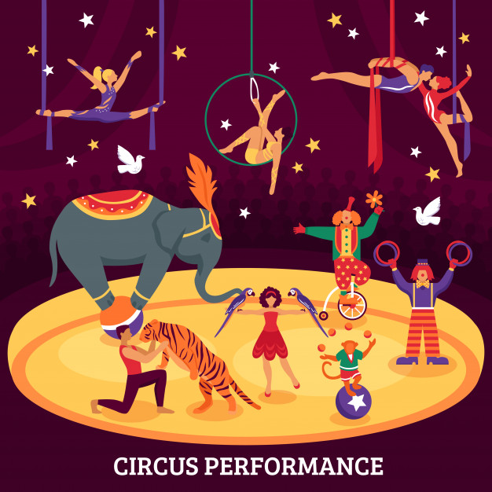

Разработчик:
Довгаль М.М.
педагог дополнительного образования
МБУ ДО ДТ «Вектор»,
Почетный работник общего образования РФ
Васильева А. И.
педагог дополнительного образования
МБУ ДО ДТ «Вектор»

Новокузнецкий городской округ, ноябрь 2021
Оглавление
Пояснительная записка. 3
Проект: «Постановка цирковых номеров». 3
Постановка проблемы: 3
Цель проекта: 4
Задачи: 4
Ожидаемые результаты: 4
I. Характеристика номера. 4
II. Художественный образ. 5
III. Характер исполнения: 7
IV. Используемые жанры (дополнительно) 7
V. Музыкальное оформление: 7
VI. Техника исполнения упражнений, элементов, трюков. 8
VII. Разработка и оформление костюмов. 8
VIII. Реквизит. 8
IX. Правила О.Т. и Т.Б. 9
X. Психологический настрой. 9
XI. Физическая готовность. 10
XII. Содержание номера. 10
XIII. Заключение. 11
Краткий словарь профессиональных цирковых терминов 12
Список используемой литературы. 13

Пояснительная записка.
Современное общество находится в состоянии постоянного развития. Дети, подростки, вырастая в условиях нестабильности и перемен, находятся в поисках пути саморазвития и самореализации. В силу своих возрастных особенностей часто ищут нестандартные формы творческого проявления.
Цирк - это самое эксцентричное, зрелищное искусство, где каждый ребёнок может реализовать свою фантазию и индивидуальность. В цирке, как и в любом ином искусстве, человек показывает все грани человеческого умения, мастерства, таланта.
Приобщение к искусству цирка посредством занятий гимнастикой, эквилибристикой, акробатикой, жонглированием, клоунадой решает проблему не только занятности детей, но и даёт возможность развить свои физические способности и укрепить здоровье детей за счёт повышения двигательной способности. Цирк – это искусство молодых.
Из самодеятельных цирковых коллективов на профессиональную арену пришло много талантливых артистов. Цирковое искусство даёт детям возможность творчества, осознания собственного «я», возможность найти друзей, научиться взаимодействию в коллективе.
К сожалению, в настоящее время очень мало методической литературы по цирковым жанрам для школьного возраста, где бы были научно обоснованные нормы физической нагрузки. Также методическое обеспечение циркового искусства оставляют желать лучшего и поправить данную ситуацию могут только педагоги – практики. Начинающий преподаватель, так или иначе, сталкивается с проблемой постановки номера. Недостаточная осведомлённость в данном вопросе, зачастую приводит к отсутствию целостности номера. Как результат это – набор трюков, неправильное построение сценария номера, а это заведомый проигрыш на сценической площадке.
Трюк – является основой циркового действия, которое определяет отражение действенности в форме человеческих отношений к своим партнёрам, реквизиту и трюку. Причём количество трюков для каждого жанра ограничено. Но как в музыке семь нот служат бесконечным сочинениям так в цирке трюки, складываясь в различные комбинации, образуют целый цирковой номер.

Проект: «Постановка цирковых номеров».

Постановка проблемы:
Цирковое искусство даёт детям возможность роста творческого потенциала, осознания собственного «я», выбора будущей профессии. Из самодеятельных цирковых коллективов на профессиональную арену пришло много талантливых артистов.
К сожалению, в настоящее время очень мало методической литературы по цирковым жанрам для школьного возраста. Методическое обеспечение циркового искусства оставляют желать лучшего и поправить данную ситуацию могут только педагоги – практики.
Современные средства информации позволяет иметь обширный материал по высшим достижениям в различных жанрах цирка, знакомя нас с различными направлениями, оригинальной режиссурой, давая почву для творческого подхода руководителя к работе со студией. Но как правильно научить воспитанника составить структуру номера, сохранив художественный образ, не нарушая композицию номера – это основная проблема для любительских цирковых коллективов, созданных на базе Дворцов культуры и Домов творчества.
Учитывая опыт педагога- новатора и свой личный, нами была разработана методическая рекомендация по построению цирковых номеров, которые мы использовали при работе над проектом.
Цель проекта: помочь молодым педагогам в постановке цирковых номеров, а также научить воспитанников составлять цирковые номера по правилам циркового искусства.

Задачи:
1.Обучить воспитанников основным трюкам
2.Расширить представление о правилах построения циркового номера
3.Формировать осмысленное отношение воспитанников к определённому цирковому жанру
4.Развить индивидуальные, творческие способности при создании циркового номера
5.Сформировать навыки самостоятельного применения правил для составления цирковых номеров
6.Создать учебно-методическую рекомендацию для построения цирковых номеров.

Ожидаемые результаты:
1.При условии реализации данного проекта мы рассматриваем следующие результаты:
2.Воспитанник должен в совершенстве владеть основными трюками;
3.Выбор воспитанника определённого жанра и его углубленного изучения
4. Разработка методической рекомендации по построению цирковых номеров может оказать помощь в работе не только начинающим педагогам цирковых студий, но и других преподавателей, а также самими воспитанниками.
Для реализации проекта существует материально – техническая база:
- учебно-методический комплекс подобранный педагогами (дидактический материал)
- печатные издания (фото из интернета)
- видео пособия (готовых номеров студии и интернета)
- психологические тесты
- реквизит (хула-хуп, мячи, стол, булавы, кольца, трости, скакалки, кубы и.т.д.)
- ноутбук и т.п.
- костюмы

I. Характеристика номера.
Все номера можно разделить на фольклорные и сюжетные.
Создаваемые номера в лучших национальных традициях называются фольклорными, а это значит, что подбирается фольклорная одежда, музыка, хореографические движения, традиционно исполняются трюки с использованием фольклорных элементов.
Сюжетный номер представляет собой простейшее драматургическое построение, оправдывающее как присутствие определенных персонажей с определенными отношениями между собой, так и пользование определенных бытовым оправданным реквизитом. В сюжетном номере они даже принимают вид скорее социальных или бытовых понятий: «моряк», «индеец». Сюжетное построение в цирке решает образные и композиционные задачи цирковых номеров в постановочных приемах театра. Именно это дает возможность удостовериться, какое большое значение имеет в цирке костюм.
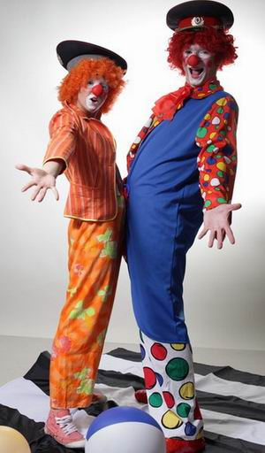
В составляющую часть характеристики номера входит:
1. Выбор циркового жанра. (Акробатика, гимнастика, жонглирование, оригинальный, эквилибристика и.т.д.)
2. Выбор исполнителей номера:
а) год обучения участников
б) количество участников
в) уровень подготовки выступающих
г) распределение ролей для участия в номере
3. Название номера.
4. Продолжительность номера.
5. Уровень сложности выполнения программы.
6. Социальный запрос.

II. Художественный образ.

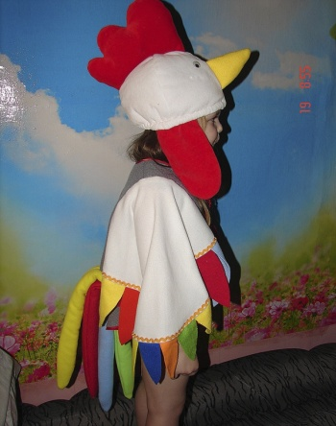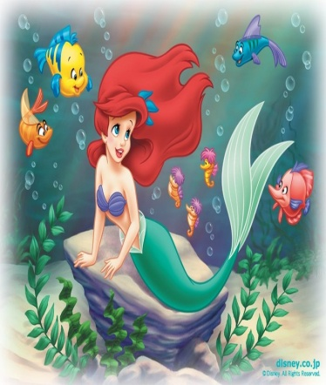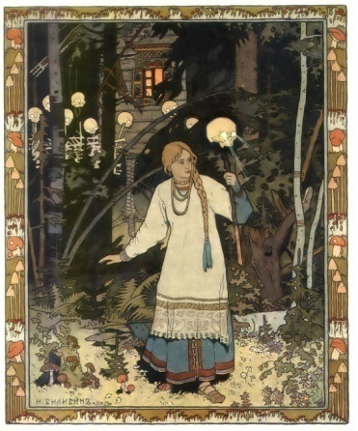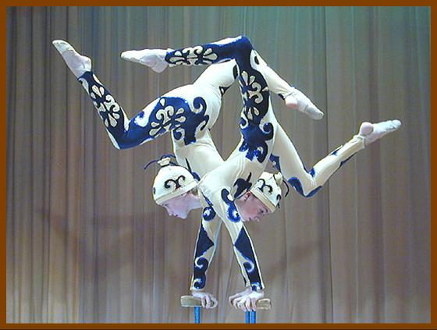
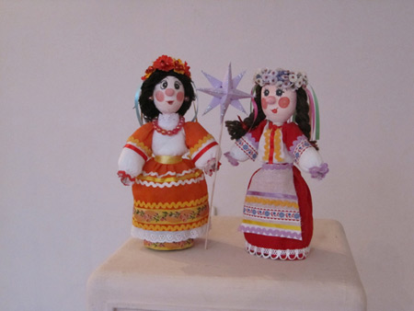
Художественный образ — это всеобщая категория художественного творчества: присущая искусству. В самом общем смысле образ – это чувственное представление определенной идеи. Художественность образа заключается в его особом – эстетическом – предназначении. Он запечатлевает красоту природы, животного мира, человека, межличностных отношений; открывает тайное совершенство бытия. Художественный образ призывается свидетельствовать о прекрасном, которое служит всеобщему Благу и утверждает мировую гармонию. Художественным именуется также любой образ, обладающий наглядностью (чувственным обликом), внутренней сущностью (смыслом, предназначением) и четкой логикой самораскрытия.
Художественный образ располагает особыми характерными признаками (свойствами), присущими только ему одному, это:
1) типичность,
2) органичность (живость),
3) ценностная ориентация,
4) недосказанность.
Типичность возникает на почве тесной связи художественного образа с жизнью и предполагает адекватность отражения бытия. Художественный образ становится типом в том случае, если обобщает характерные, а не случайные черты; если моделирует подлинный, а не надуманный оттиск реальной действительности.
Органичность образа определяется естественностью его воплощения, простотой выражения и необходимостью включения в общую образную систему. Образ тогда становится органичным, когда он стоит на своем месте и используется по назначению; когда мерцает заданными ему смыслами; когда с его помощью начинает функционировать сложнейший организм литературного творения. Органика образа заключается в его живости, эмоциональности, прочувствованности.
Ценностную ориентацию навязывает художественному образу мировоззрение произведения.
Недосказанность возникает в атмосфере психологического (или социального, духовного т. п.) напряжения и обнаруживается неожиданным самоустранением автора.
1. Основа художественного образа:
а) известный или выдуманный персонаж
б) готовый сюжет или выдуманный
в) сказка, быль или фольклор, фрагмент
2. Стиль художественного образа.
3. Эстетическое предназначение.
4. Сценический образ. (Использование грима)
Для более точного выражения сценического образа, соответствия сказочного или вымышленного персонажа в цирковом искусстве, используется такие средства, как театральный грим и искусство причесок. Все это делает номер более выразительным и соответствующим реальности

Театрализованность. Большой популярностью пользуются театрализованные цирковые номера. (костюмированные артисты, персонажи сказок, декорации и.т.п.)
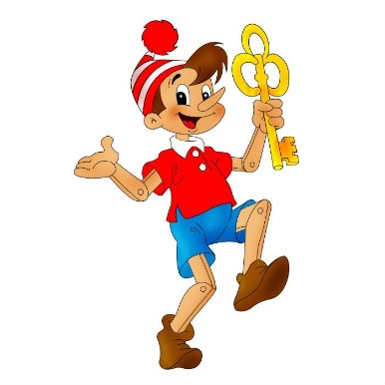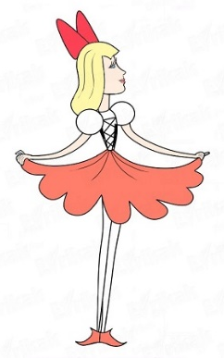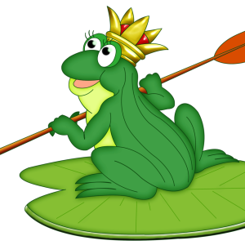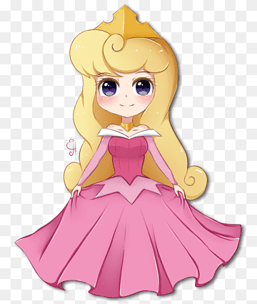

III. Характер исполнения:
- энергичный
- эксцентричный
- динамичный
- медленный
- загадочный

IV. Используемые жанры (дополнительно)
При постановке номеров часто используются в дополнение к основному жанру элементы, упражнения и трюки других жанров. Тем самым делают номер более насыщенным, ярким и неординарным. Так, часто в гимнастике используется эквилибристика, а в оригинальном жанре акробатика, жонглирование и многое другое.

V. Музыкальное оформление:
В постановке цирковых номеров важное место занимает музыка. Музыкальное сопровождение превосходно развивает чувство ритма, согласованность всех движений с музыкой и музыкальный слух.
В единстве с музыкой образовывается композиция высокой сложности, которая весьма выигрышно сможет раскрыть профессионализм и возможности воспитанниц.
Оригинальные, красивые связки, чистота линий, пластика в движениях, умение подчеркнуть зрелищные и сложные элементы, это всё должно в точности соответствовать музыкальному сопровождению. Оконцовка одной связки должна целостно и гармонично переходить к началу следующих движений.
Музыкальное оформление включает в себя:
1. Музыкальное произведение
2.Техническая сторона музыкального сопровождения:
- музыкальная выразительность
- динамичность
- совпадение музыкального ритма с динамичностью выполнения упражнений и трюков
3. Совпадение длительности произведения и длительности исполнения циркового номера.
4. Содержание музыкального произведения должно соответствовать возрастным особенностям участников.
5. Кроме этого музыкальное сопровождение не должно отвлекать и не мешать исполнению программы, поэтому лучше использовать музыку без слов и лишних шумов.
6. Можно использовать разные носители музыкальных фрагментов. Это –флеш- карты. Кроме этого можно сочетать выступление номера с живым звуком. (Вокал, оркестр, фортепиано, скрипка, саксофон и другие музыкальные инструменты).



VI. Техника исполнения упражнений, элементов, трюков.
- высокий темп действий
- точность выполнения трюков
- сложность комбинаций
- распределение упражнений и трюков в пространстве
- сочетание движений с музыкальной выразительностью
- последовательность выполнений упражнений и трюков
-умение сознательно регулировать степень напряжения мышц, правильно перераспределять напряжение, использовать действия сил при передаче движений тела из одного трюка в другой.

VII. Разработка и оформление костюмов.
Трудно опровергнуть старую истину о том, что костюм красит человека, к счастью, это не относится к цирковому артисту.
Яркое цветовое решение, сверкание камней и бисера, переливы блесток, современный крой костюма стали знаменем нашего времени. Костюм должен помогать артисту в сценическом перевоплощении, выражая идейность художественного замысла. Основными требованием к цирковому костюму это удобство при исполнении трюков, а также соответствие создаваемому артистом образу.
Выбор ткани индивидуален, как к жанру, так и к его исполнителям.
Например, для гимнастики, акробатики, эквилибристике и.т.п. подходит лайкра или эластик. А для клоунады, дрессуры и иллюзионного искусства можно использовать парчу.

VIII. Реквизит.
Реквизит — это совокупность подлинных или бутафорских предметов для представления, зрелищной постановки цирковых номеров.
Цирковой реквизит разнообразен по своей сути, но различен по отношению к цирковым жанрам. Так в жонглировании используют традиционно мячи, кольца и булавы.
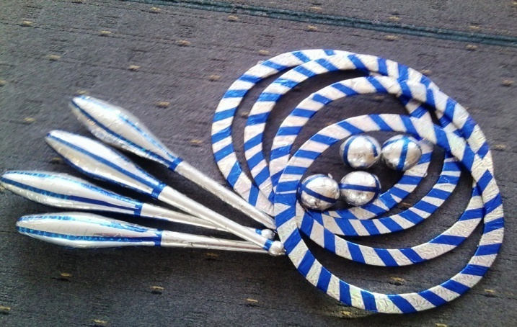
В хула- хупах пластмассовые и алюминиевые обручи.
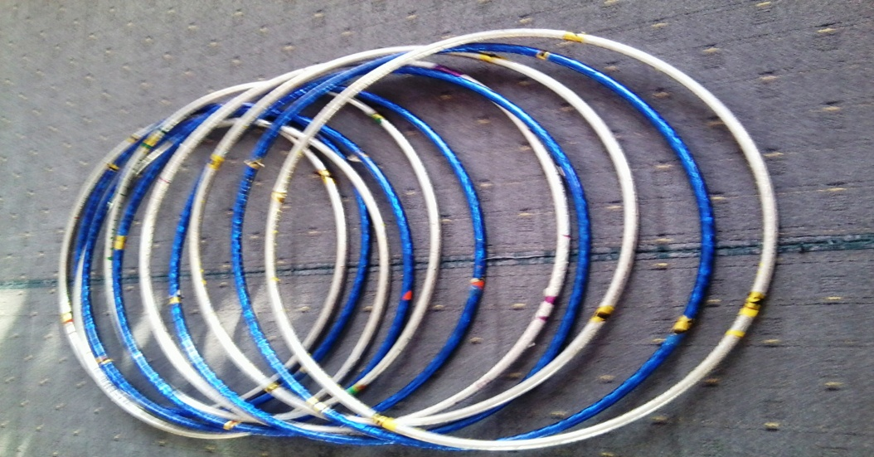
Для работы каучука различные пъедисталы, а для эквилибра катушки и.т.д.
Реквизит не только украшает номера, но и помогает артистам для реализации своих достижений. Кроме этого номера становятся более яркими, красочными и театрализованными.

IX. Правила О.Т. и Т.Б.
Цирковые жанры подразумевают, выполнение правил техники безопасности во время исполнения номеров и на занятиях:
1. Без присутствия руководителя запрещается находиться в помещении для занятий.
2. Во время репетиции или работы номеров, участники коллектива не должны покидать зал без разрешения педагога.
3. Движение по акробатической дорожке только в одном направлении (при выполнении прыжков).
4. Приходить на занятие мальчикам в футболках и шортах, девочкам – в купальниках, лосинах, с убранными волосами.
5. Не допускается наличие украшений и часов.
6. Ответственность за реквизит несёт тот человек, который с ним работает.
7. Не выполнять упражнения превышающие возможность ученика.
8. Акробатические сложные элементы не выполнять без страховки.
9. При работе с предметами расстояние между воспитанниками должно быть не меньше двух метров.
10. Акробатические трюки должны выполняться на матах.
11. Сложные трюки выполнять под руководством педагога.
12. Использовать исправный реквизит, и соответствующей возрастной категории воспитанников (учитывать рост, вес)
13. При работе номеров знать способы страховки и самостраховки.

X. Психологический настрой.
- работа с воображением
- владение техникой выполнения упражнений
- преодоление психологических трудностей
- достижение поставленной цели
- взаимовыручка
- сосредоточенность
- целенаправленность
- вера в свои силы и возможности

XI. Физическая готовность.
- поэтапное разучивание циркового номера
- закрепление и отработка техники выполнения трюков
- репетиции в зале и на сцене
- совершенствование упражнений
- отработка номера целиком

XII. Содержание номера.
Организация и содержание номера построена на основных дидактических принципах:
1. Цикличность, т.е. многократное повторение и постоянное воспроизведение одних и тех же трюков.
2. Поступательность, т.е. от простого к сложному, от общего к частному.
3. Всесторонность, т. е. освоение несколько жанров, всестороннее физическое развитие.
4. Индивидуализация, лично–ориентированный подход, учёт уровня подготовки, возраста, темперамента, состояния здоровья.
Создание номера начинается с подбора трюков, из которых впоследствии сложится номер.
Трюк – это главное выразительное средство всех цирковых жанров.
Слово «Трюк» имеет несколько значений: эффективный приём искусственный и сложный маневр, ухищрение. Известный исследователь цирка Е.М. Кузнецов теоретически рассмотрел «Цирковой трюк, - писал он, - представляет собой отдельный законченный фрагмент любого циркового номера, хотя бы самый обыкновенный по технике и кратковременный по выполнению, но вполне самостоятельный, и в себе замкнутый и является простейшим возбудителем реакции, действующей на зрителя».
Их можно подразделить на легкие, средней сложности выполнения и сложные.
Легкие:
Кувырки, гимнастические элементы (колесо, мостик, шпагаты и т.п.), стойка на лопатках
Средней сложности:
Перевороты, стойки (на ноге, на руках, на предплечьях и др.)
Сложные:
Прыжковые, вольтижные, с предметами
Следующий этап построения циркового номера – сочетание трюков, иными словами трюковые комбинации. Основой построения любого номера заключается в отборе трюков, в их композиционном соединении. Традиционным цирковым ходом является чередование трюков по возрастающей профессиональной трудности. Возрастающая сложность трюков подразумевает возрастающий интерес к номеру зрительного зала.
Большое значение имеет для композиции номера соединение трюков. Наиболее древней является связь трюков через паузу-отдых. Этот прием откровенно заявляет о самостоятельной ценности трюка и по сути дела, именно к исполнению трюка и сводит все задачи цирка.
Трюковая комбинация – высшая форма проявления циркового мастерства, при котором вершина каждого трюка – момент его завершения является в то же время исходной точкой начала следующего.
Простая трюковая комбинация часто используется для создания номеров:

- Трюк
- Пауза
- Трюк
- Игра пауз
- Трюковая комбинация

Механическое исполнение трюка без вложения в него эмоционального отношения артиста делает его невыразительным, скучным. Трюк получает выразительность только тогда, когда раскрывает внутренний мир исполнителя при помощи сопутствующих средств выразительности.
Цирковой номер несет диалогический характер, при котором трюк является цирковым высказыванием, а артист – выразительным рассказчиком.
Комплемент не отъемлющая часть каждого номера. Отход от трюка чаще принимает вид комплимента. Комплимент как завершение трюка является по сути дела прямым общением со зрителем.
Подача трюка и комплимент служат теми действенными прослойками, которые придают цельность, как трюковым комбинациям, так и всему Художественному образу.
Еще одна составляющая циркового номера - это хореография. Хореография – это то, что подводит к трюку, подчеркивает трюк, и, в конечном счете, именно от постановки хореографии зависит, насколько выигрышно смотрится номер.

XIII. Заключение.
Воспитанников необходимо привлекать к концертной деятельности это не только приносит пользу их цирковому развитию, но имеет и воспитательное значение, формируя такие качества, как воля, коммуникабельность, бескорыстие, душевная открытость. Воспитать чувство красоты, ввести в мир прекрасного и побудить потребность ребенка к общению с искусством всех жанров – на этом должен сосредоточить свое внимание педагог.
Основная трудность для педагога заключается в том, чтобы, выработать мотивацию у воспитанников к дальнейшему развитию и освоению более сложных трюков. Изучение различных жанров позволяет удерживать интерес к предлагаемому материалу и трудоемкому процессу тренировок

Краткий словарь профессиональных цирковых терминов
Артист – исполнитель номера, который создает определенный, обобщенный художественный образ
Акробатика – вид циркового жанра
Булава – реквизит жонглера
Гимнастика – цирковой жанр
Грим – специальная косметика
Жанр – род, вид, манера
Жонглирование – цирковой жанр
Жанр в цирке – это исторически устойчивая форма композиционной организации номера или аттракциона, которая развивается в зависимости от многообразия реализации человеческих возможностей, а также от тех эстетических задач, которые поставлены в номере артистом или режиссером
Игра – разновидность цирковых номеров, строящихся на трюковом обыгрывании вращений и передвижений предметов, например, игра с лассо, игра с тарелками, игра с хула-хупами
Комплимент – поклон
Каучук – демонстрация гибкости и пластики.
Номер – это отдельное, законченное выступление, исполняемое в цирковой программе одним или несколькими артистами.
Образ – тип, характер, воплощаемый артистом средствами циркового искусства, результат осмысления определенного явления действительности
Представление – сочетание нескольких разножанровых номеров.
Пьедестал – цирковой снаряд
Реквизит – предметы, аппаратура для номера
Темп – степень быстроты.
Т.Б. или О.Т. – технические средства и мероприятия по предупреждению несчастных случаев. Свод обязательных правил и положений.
Трюк – главное выразительное средство всех цирковых жанров – эффектный прием, искусный и сложный маневр, ухищрение.

Список используемой литературы.
- Советская энциклопедия. Цирк. 2-е издание. - М.,1979.
- Баринов В.А. Основы циркового творчества. - М.: МГУ культуры и искусства, 2004.
- Энциклопедия для детей и родителей. Мир Цирка. - М.: Кладезь, 1995.
- Уварова, Е. Д. Парад – Алле / Е. Д. Уварова. – М.: Культура, 1991.
- Гуревич, З. Б. Жанры советского цирка / З. Б. Гуревич. – М.: Просвещение, 1961.

